Ismét megszépültünk
Ha szeptember, akkor iskolakezdés. Az új tanévre ismét szebb lett iskolánk egy kicsivel. Ezúttal a földszinti aula öltözött új ruhába a tanévnyitó ünnepségre.
Igaz, szükség is volt rá, hiszen a nagy szárazság miatt a talajvíz annyira elfogyott az épület alól, hogy az megsüllyedt. A földszinti aula mennyezete megrepedt, s félő volt, hogy a leváló vakolat balesetet okoz. Statikus ajánlásával gipszkartonos álmennyezetet szereltettünk fel. Majd az oldalfalakat is megerősítettük hálózással, s kellemes, meleg hatású színre festettük. Szép védőburkolatot is kapott az oldalfal, mely Török Gábor igényes munkáját dicséri.
Az esztétikai hatást tovább növeli, hogy körben a falakat Illés József csodálatos vadvirágfotóiból készült állandó kiállítása díszíti.
Reméljük, az elkövetkezendő években is lesz módunk egy-egy lépéssel megújítani, megszépíteni a még régi épület- és folyosórészeket.
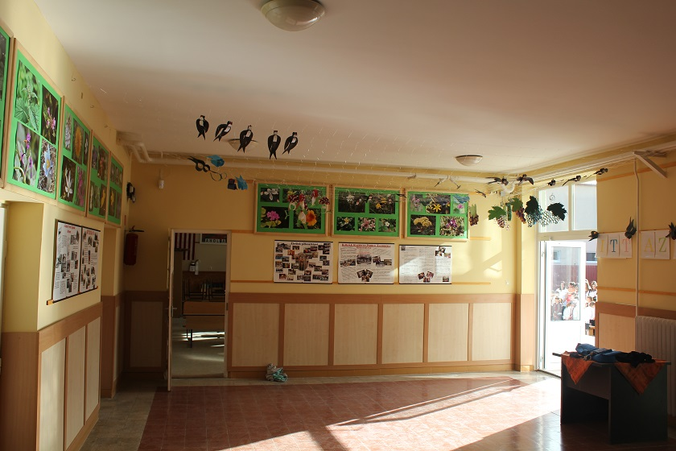

Földszinti aula a vadvirágos kiállítással

Kincsesbánya, 2013. 09. 12.
Keszte Jánosné

